**SERMON DE LA SEMAINE**

**« LES VISIONS ET LES REVES »**

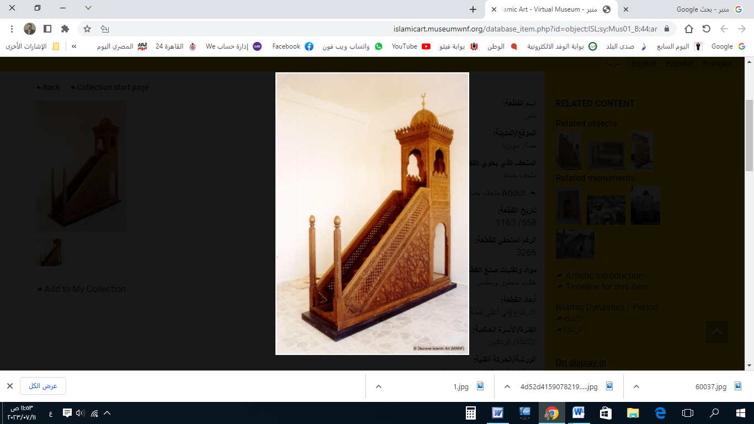

**قناة الخُطَب الوَجِيْزَة**

https://t.me/alkhutab

**PREMIER SERMON**

Louange à Allah. Nous Le louons, implorons Son aide et Lui demandons pardon. Nous nous repentons à Lui. Celui qu'Allah guide, nul ne peut l'égarer, et celui qu'Il égare, nul ne peut le guider. J'atteste qu'il n'y a pas de divinité digne d'adoration en dehors d'Allah, l'Unique, sans associé. J'atteste également que Muhammad est Son serviteur et Son Messager.

**Cela dit :** Je vous exhorte, ainsi que moi-même, à craindre Allah et à rester conscients de Sa surveillance. Celui qui craint le Tout-Puissant sera protégé du Feu et gagnera la demeure de l'au-delà ! [Voici] la description du Paradis promis aux pieux : « **Des rivières coulent sous ses arbres. Ses fruits sont éternels et son ombre [aussi]. Telle est la fin de ceux qui craignent [Allah]** » [Coran 13:35].

L'une des bénédictions immédiates pour le croyant est de voir dans son rêve ce qui le rend heureux et le raffermit dans sa vie ! Le Prophète ﷺ a été interrogé au sujet du verset : « **Ils auront la bonne nouvelle dans la vie d'ici-bas et dans l'au-delà** » [Coran 10:64]. Il a répondu : "***Il s'agit du bon rêve que voit le musulman ou qui est vu pour lui.***"

Un bon rêve peut être une annonce d'un bien, un avertissement contre un mal, ou un rappel pour celui qui le voit d'une négligence ou d'un péché. Ce rêve peut être la cause du repentir, de la droiture, de la réussite et du bonheur ! Le Prophète ﷺ a dit : « ***Il ne reste de la prophétie que les bonnes nouvelles.*** » Ils demandèrent : "*Et quelles sont ces bonnes nouvelles ?*" Il répondit : « ***Le bon rêve***. »

Celui qui voit un bon rêve doit louer Allah pour cela et en parler à ceux qu'il aime. Le Prophète ﷺ a dit : « ***Le bon rêve vient d'Allah. Si l'un d'entre vous voit ce qu'il aime, qu'il n'en parle qu'à celui qu'il aime.***» Dans une autre version : « ***Qu'il ne le raconte qu'à un sage ou à un bien-aimé.*** » Dans une autre version encore : « ***Ne raconte le rêve qu'à un savant ou à un conseiller.*** »

Parmi les types de rêves, il y a le cauchemar, qui est ce que le dormeur voit de désagréable et qui est destiné à le troubler par Satan. Celui qui voit un cauchemar doit faire ce que le Prophète ﷺ a recommandé : « ***Le cauchemar vient de Satan. Si l'un d'entre vous voit ce qu'il déteste, qu'il souffle trois fois sur sa gauche et qu'il cherche refuge auprès d'Allah contre son mal. Elle ne lui nuira pas.*** » Dans un autre hadith : « ***Qu'il se lève, prie et n'en parle à personne.***» Dans une autre version : « ***Qu'il cherche refuge auprès d'Allah contre Satan trois fois et qu'il change de côté.*** »

Un autre type de rêve est constitué des "**rêves confus**", qui sont ce que l'homme voit en rêve de ce qui le préoccupe à l'état de veille. Ces rêves confus ne sont pas une source de directives et ne doivent pas être pris en compte. Le Prophète ﷺ a dit : « ***Le rêve est de trois sortes : le bon rêve, une bonne nouvelle d'Allah ; le rêve de tristesse de Satan ; et le rêve de ce que l'homme se raconte à lui-même.*** »

Le rêve fait partie de la prophétie, il n'est donc pas permis de se prononcer sur son interprétation sans science. Le Prophète ﷺ a dit : « ***Le rêve du croyant est une partie de quarante-six parties de la prophétie.*** » On demanda à l'imam Malik : "*Tout le monde peut-il interpréter les rêves ?*" Il répondit : "*La prophétie est-elle un jouet ?!* *Seul celui qui sait bien interpréter les rêves le peut : s'il voit du bien, il le dit, s'il voit du mal, il dit [ce qui est] bon ou se tait*."

Il n'est pas permis de se fier aux rêves, de se préoccuper d'eux au détriment de ce qui est plus important, de soupçonner quelqu'un, ou d'exagérer à leur sujet ! On dit à un pieux prédécesseur : "*Ma mère a vu pour toi ceci et cela*" [et mentionna le Paradis]. Il répondit : "*Mon frère, certains étaient informés de la même chose et sont sortis vers l'effusion du sang !*" Puis il dit : "*Le rêve réjouit le croyant mais ne le trompe pas*."

L'interprétation des rêves ne doit être recherchée qu'auprès de celui en qui l'on a confiance pour sa [religion, sa science, et sa raison]. Il est nécessaire de se méfier de consulter les charlatans ou les ignorants. L'interprétation des rêves est un effort d'opinion susceptible d'être vrai ou faux ; il ne faut donc pas affirmer l'interprétation de l'interprète, quel que soit son niveau de science. Le Prophète ﷺ dit à Abou Bakr As-Siddiq (qu'Allah soit satisfait de lui) après qu'il eut interprété un rêve : « ***Tu as touché juste en partie, et tu as erré en partie.*** »

Celui qui est droit dans l'obéissance à Allah ne sera pas affecté par ce qu'il voit en rêve ! Ibn Sirin disait : « *Crains Allah, et comporte-toi bien à l'état de veille, alors ce que tu verras en rêve ne te nuira pas*. »

La récompense est conforme à l'acte ; celui qui est véridique dans son discours, ses rêves seront véridiques ! Le Prophète ﷺ a dit : « ***Quand l'Heure sera proche, le rêve du musulman sera rarement faux. Les plus véridiques dans leurs rêves sont ceux qui sont les plus véridiques dans leurs paroles.*** »

Les rêves et les visions ne sont pas une source de législation car la religion a été parachevée à la mort du Prophète ﷺ. Al-Shatibi a dit : "*Les visions des non-prophètes ne sont pas des preuves légales en soi, sauf si elles sont conformes aux jugements de la charia ; si elles les approuvent, on agit en conséquence ; sinon, il faut s'en détourner."*

Je dis ce que vous avez entendu, et je demande pardon à Allah pour moi et pour vous de tout péché ; demandez-lui pardon car Il est le Pardonneur, le Miséricordieux.

**DEUXIEME SERMON**

Louange à Allah pour Sa bienveillance, et gratitude à Lui pour Sa grâce et Ses faveurs. J'atteste qu'il n'y a pas d'autre dieu qu'Allah, et que Muhammad est Son serviteur et Son messager.

Ô serviteurs d'Allah : Parmi les plus grands mensonges, il y a le mensonge concernant les visions ! Le Prophète (paix et bénédictions d'Allah soient sur lui) a dit : « ***Parmi les pires mensonges, il y a celui de prétendre avoir vu en rêve ce que les yeux n'ont pas vu.*** » Ibn al-Qayyim a dit : « *Celui qui souhaite que ses visions soient véridiques doit s'efforcer d'être sincère, de manger ce qui est licite, de respecter les commandements et les interdictions, et de dormir en état de pureté complète, en mentionnant Allah jusqu'à ce que le sommeil l'envahisse. Ses visions ne mentiront alors presque jamais.* »

* * * *

* Ô Allah, renforce l’Islam et les musulmans, et humilie le polythéisme et les polythéistes.
* Ô Allah, sois satisfait de Tes califes bien guidés, les i imams bien inspirés : Abou Bakr, Omar, Othman, Ali, et de tous les autres compagnons et ceux qui les ont suivis avec bienfaisance jusqu’au Jour du Jugement.
* Ô Allah, soulage les préoccupations des affligés, et dissipe les soucis de ceux qui sont dans l’angoisse.
* Ô Allah, accorde-nous la sécurité dans nos patries, rétablis la droiture parmi nos dirigeants et ceux qui détiennent l’autorité sur nous, et guide (notre dirigeant et son héritier) vers ce que Tu aimes et agrées, et mène-les sur le chemin de la droiture et de la piété.
* Serviteurs d’Allah : “En vérité, Allah commande l’équité, la bienfaisance et l’assistance envers les proches, et Il interdit la turpitude, le blâmable et l’injustice. Il vous exhorte afin que vous vous rappeliez.”
* Rappelez-vous d’Allah, Il se rappellera de vous, et remerciez-Le pour Ses bienfaits, Il vous en accordera davantage. “Le rappel d’Allah est certes la plus grande chose, et Allah sait ce que vous faites.”



**قناة الخُطَب الوَجِيْزَة**

https://t.me/alkhutab